Università della Calabria

Facoltà di SS.MM.FF.NN.

Corso di Laurea in Informatica

a.a. 2025/2026

Progetto per il Corso Di

Basi di Dati Relazionali

Docente: Prof. M. Maratea

Laboratorio: Ing. G. Laboccetta,

Sistema Informativo per il monitoraggio delle Attività Didattiche

Di una università

Il sistema deve essere sviluppato in modo da permettere di tenere sotto controllo l’iter-studiorum degli studenti.
In particolare, le informazioni di interesse per l’applicazione relative agli studenti sono:
- L’anagrafica estesa dello studente, ovvero nome, cognome, codice fiscale, sesso, data di nascita, la città in cui è domiciliato. Inoltre, se lo studente è italiano, si vuole memorizzare anche la città di residenza.

- Il numero di matricola che gli viene assegnato all’atto dell’immatricolazione in una certa data ed in un certo anno accademico presso un corso di studi. Uno studente può immatricolarsi più volte durante il suo iter studiorum (ad esempio, una prima volta presso il corso di Laurea in Matematica e una seconda volta presso il corso di Laurea in Informatica).

- Le informazioni relative alle iscrizioni da parte di uno studente, identificato da una matricola, ad un corso di studi, ossia data di iscrizione, anno accademico, progressivo anno (ad es. 1°, 2°,…), tipo di iscrizione (regolare, non regolare, fuori corso). Si ricorda che uno studente è iscritto regolarmente se ha acquisito tutti i crediti degli anni precedenti. Lo studente che non soddisfa tali condizioni viene considerato non regolare. Infine viene considerato fuori corso lo studente che al termine della durata normale del corso di studi non abbia conseguito il titolo.

- Le informazioni relative agli esami superati e non superati da uno studente con data, voto, anno accademico, lode e validità dell’esame (un esame è valido se è stato superato, non lo è se lo studente è stato bocciato o ha rifiutato il voto).

Altre informazioni di interesse per l’applicazione sono quelle relative agli insegnamenti:
- Un insegnamento è caratterizzato da una descrizione e da un codice. Ad esempio, una tipologia di insegnamento è Basi di Dati.
- Un insegnamento-indirizzo è un insegnamento per un particolare corso di studi, ad esempio Basi di Dati per il corso di laurea in Informatica. Un insegnamento per un particolare corso di studi è caratterizzato da un certo numero di crediti.
- Per ciascun insegnamento-indirizzo può essere tenuta un’edizione dell’insegnamento per ciascun anno accademico. Un’edizione dell’insegnamento è caratterizzata, oltre che ovviamente dall’anno accademico, dal trimestre, dalla data di inizio, dalla data di termine e dai docenti che tengono le lezioni.

Ulteriori informazioni di interesse per l’applicazione riguardano i docenti:
- Un docente è caratterizzato da nome, cognome, codice fiscale. Inoltre si vuole sapere se un docente è di ruolo, e in tal caso si dirà docente universitario, o se è un collaboratore, e in tal caso si dirà docente laico.

Ulteriori informazioni riguardano i titoli di studio conseguite dagli studenti:
Un titolo di studio viene conseguito al termine del relativo corso di studi.
Un titolo di studio è caratterizzato da data, anno accademico, voto, lode, titolo della tesi, punteggio ottenuto con il lavoro di tesi, i docenti che hanno svolto la funzione di relatori di tesi e, eventualmente, il docente che ha svolto la funzione di controrelatore.

Specifica delle Operazioni sui dati previste

Analisi puntuali

Studenti
- Vogliamo conoscere l’elenco completo, in ordine alfabetico, degli studenti dell’università con le relative informazioni anagrafiche estese. Gli studenti devono essere inoltre raggruppati in studenti italiani e studenti stranieri.
- Per ogni studente vogliamo conoscere:
  - i dati anagrafici
  - gli esami svolti con voti e date
  - il titolo di studi, se conseguito, con voto, data e punteggio
  - le iscrizioni ai corsi di studi effettuate, con data, anno accademico e tipo di iscrizione

Docenti
- Vogliamo conoscere l’elenco completo, in ordine alfabetico, dei docenti dell’università.
- Per ogni docente vogliamo riportare le edizioni degli insegnamenti svolti (con periodo anno accademico)
- Per ogni docente, vogliamo conoscere l’elenco delle edizioni degli insegnamenti con la lista dei collaboratori.

Titoli di Studio
- Per ogni docente, riportare l’elenco dei titoli di studi con voto, data, titolo della tesi e studente di cui è stato relatore.
- Per ogni docente, riportare l’elenco dei titoli di studi con voto, data, titolo della tesi e studente di cui è stato controrelatore.
- Elenco dei titoli di studi (con livello, voto, data, titolo della tesi, studente, relatori e controrelatori) per le quali nel titolo della tesi è contenuta una data sottostringa.

Analisi aggregate

- Per ogni studente e per ogni anno solare vogliamo conoscere il numero di esami sostenuti, quelli superati ed il voto medio.
- Per ogni studente e per ogni anno accademico vogliamo conoscere il numero di esami superati, voto medio e numero di crediti acquisiti.
- Per ogni anno accademico vogliamo conoscere il numero totale di studenti immatricolati, la percentuale di studenti stranieri e quella di studenti italiani.
- Per ogni anno solare vogliamo conoscere il numero di studenti laureati e voto medio.
- Per ogni anno solare vogliamo conoscere il numero di studenti iscritti regolarmente, non regolarmente e fuori corso.
- Il docente che ha svolto il maggior numero di esami in un dato anno accademico.

- Per ogni anno accademico vogliamo conoscere il numero totale di studenti italiani immatricolati con comune di residenza.
- Per ogni comune e per ogni anno accademico vogliamo conoscere la percentuale della popolazione degli studenti iscritti al corso di laurea in Informatica.
- Numero di studenti che hanno svolto esami raggruppati per fascio di voto (18-23, 24-27, 28-30, 30 e lode) e per corso d studi e anno di corso (quelli del primo anno, del secondo anno, ecc.)

Trigger
Sviluppare un vincolo applicativo che tenga conto che uno studente non può sostenere esami in un a.a. se non è regolarmente iscritto.

Processo schedulato
Generare un report trimestrale che contiene per ogni insegnamento e docente il numero di studenti che hanno superato l’esame distinti per classi di voto (18-24,25-27, 28-30, 30 e lode)

Progettazione Logica

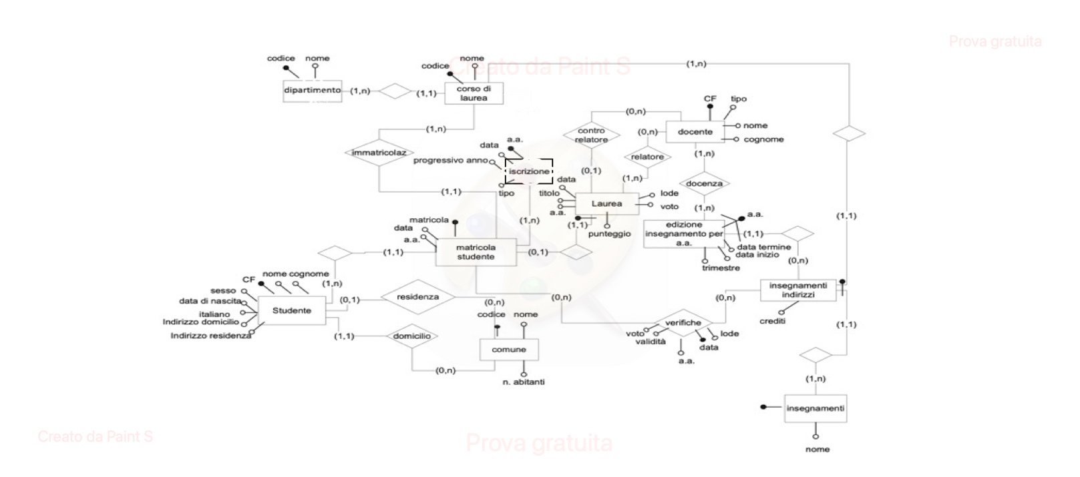

Schema E-R logico

Traduzione dello Schema E-R

Traduzione Entità
- Studente (CodiceFiscale, Nome, Cognome, DataNascita, Sesso, Straniero, IdResidenza*, IdDomicilio*)
- Comune (IdComune, Nome)
- Matricola Studente (Matricola, IdStudente*, IdCorsoLaurea*, DataImmatricolazione, AnnoAccademico)
- Iscrizione (Matricola*, AnnoAccademico, ProgressivoAnno, Data, Tipo)
- CorsodiLaurea (codice, Nome, IdDipartimento*)
- dipartimento (codice, Nome)
- Insegnamento(Id, Nome)
- Insegnamento_Indirizzo (IdInsegnamento*, IdCorsoLaurea*, Crediti)
- Laurea (Matricola*, AnnoAccademico, Voto, Lode, Punteggio, Data, Titolo, IdControrelatore*)
- Docente (CodiceFiscale, Nome, Cognome, Tipo)
- EdizioneInsegnamento (IdEdizioneInsegnamento, aa, (IdInsegnamento, IdCorsoLaurea)*, trimestre, dataInizio, dataTermine)

Traduzione Relazioni
- Verifiche_finali ( Matricola*, IdInsegnamento*, IdCorsoLaurea*, Data, Voto, Lode, Validità, AnnoAccademico)
- Relatore (IdDocente*, Matricola*)
- Docenza ( CodiceFiscale*, IdEdizioneInsegnamento*)

L’asterisco indica un attributo che deve rispettare un vincolo di integrità referenziale.

